Välj textstorlek:

Historiskt ögonblick?
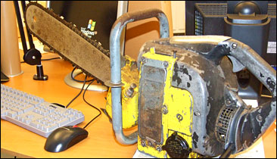
En av Magnus Mattissons gamla motorsågar. Foto: Magnus Mosén/SR Kristianstad
Motorsågsradio - man undrar ju om det är gjort nån gång tidigare? Sällan har i alla fall en studiogäst väckt så mycket uppmärksamhet internt på Radio Kristianstad som Magnus Mattisson.
Han samlar på motorsågar och var på besök hos Johanna Zachhau och Anders Liljeqvist på torsdagsmorgonen tillsammans med två av sina ögonstenar. Ja, motorsågar då alltså.
En gul lite nättare variant och ett stort grått motorsågsmonster (fast det finns MYCKET större berättade han och visade kedjan till en tvåmanssåg när vi hjälpte honom ut med sågarna till bilen efteråt. Och den kedjan var LÅÅÅÅNG).
Redan innan intervjun startat började medarbetarna slå sina lovar runt studion och morgonredaktionen. När skulle han komma månne? Och när skulle vi prova motorsågarna? Också kollegor som man inte alls skulle tro vara intresserade av motorsågar cirklade nyfiket runt oss.
Och skyddsombudet dök oroligt upp och förklarade att brandlarmet nog skulle gå om vi startade den i studion. Så vi fick prova den i hallen utanför i stället. Men ujj vad det lät. I hela radiohuset.
Hemma har Magnus Mattisson ett helt museum med motorsågar - 800 stycken, vilket renderat honom en plats i en aktuell bok om samlare.
Vill du höra hur det lät? Lyssna i Programarkivet mellan 9 & 10 torsdag 22/1.

Tipsa en bekant
© Copyright Sveriges Radio 2009

